重 印 书 推 荐

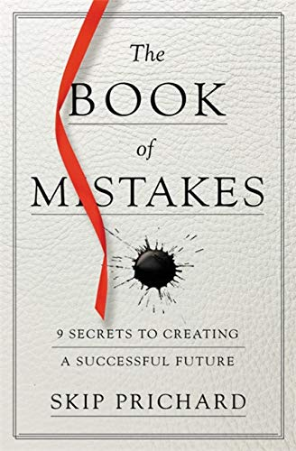
中文书名：《错误之书：改变你一生的9个秘密》
英文书名：The Book of Mistakes: 9 Secrets to Creating a Successful Future
作 者：Skip Prichard
出 版 社：Center Street
代理公司：Grand Central/ANA/Leah
页 数：192页
出版时间：2019年1月
代理地区：中国大陆、台湾
审读资料：电子稿
类 型：心灵励志
版权已授：2018年曾授权中信出版社，版权已回归。
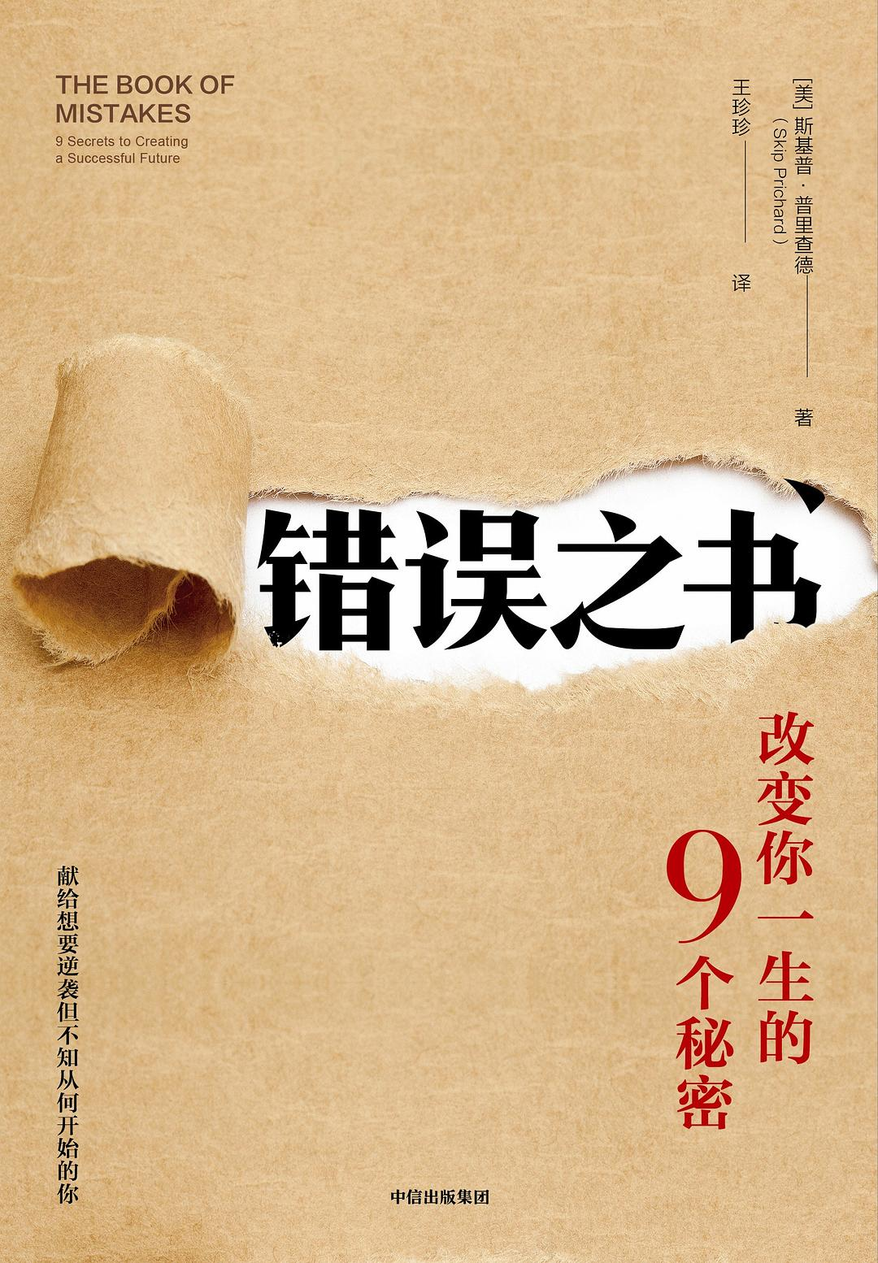
中简本出版记录
书 名：《错误之书：改变你一生的9个秘密》
作 者：[美] 斯基普·普里查德
出版社：中信出版社
译 者：王珍珍
出版年：2019年1月
页 数：222页
定 价：45.00元
装 帧：平装

内容简介：

故事的主人公名叫戴维，是一家大公司的员工。在父母和朋友看来，他有着体面的工作和不菲的收入，过着羡煞旁人的生活。但事实上，他早已被工作的压力、付出与工资的不对等、成堆的信用卡账单等种种问题压得喘不过气来。就在他对生活感到无比沮丧的时候，一次偶然的碰撞，让他阴差阳错地从一位女子那里得到了一张古老的邀请函，在仔细阅读了邀请函之后，他决定代替那位女子去会见那位有可能彻底改变他的命运的“大人物”，在他做出决定的那一刻，殊不知自己已经踏上了一段颠覆人生的旅程......

作者简介：

斯基普·普里查德是一位卓有成就的首席执行官，成长型企业的商业领袖和发言人，被美国Inc.杂志评为全球前100强领袖发言人，《哈佛商业评论》称他为首席执行官中的“无私奉献者”和“杰出榜样”。

普里查德在领导力、个人发展、成长策略、企业转型等方面建树颇丰，是各大论坛等常任主讲人，他的管理理念和人生智慧启迪了无数胆怯、迷茫、焦虑，以及在困境中挣扎的人。他的文笔细腻且极富感染力，他独到的观点频繁地被英国广播公司、《纽约时报》、《福布斯》、美国有线电视新闻网、美国国家公共电视台、《哈佛商业评论》、《出版人周刊》等众多媒体引用。他自创的“领导力”博客令人赞不绝口，为他赢得了海量关注者。

全书目录：

推荐语
前言
第一章 消失的智慧之书
第二章 神秘邀约
第三章 启程
第四章 勇敢地跟过去告别
第五章 错误之一：活在别人为你设定的剧本里
第六章 错误之二：任由他人决定你的价值
第七章 一切都还有希望
第八章 错误之三：凡事总爱找借口
第九章 错误之四：结交错误的朋友
第十章 欲望之法则
第十一章 错误之五：不愿走出舒适圈
第十二章 错误之六：让暂时的挫折变成永久的失败
第十三章 感恩之法则
第十四章 错误之七：放任自己，随波逐流
第十五章 错误之八：认为获得成功的途径是有限的
第十六章 重新开始自己的人生
第十七章 错误之九：挥霍光阴，不加珍惜
第十八章 信念之法则
第十九章 尾声
致谢
关于作者

以上信息来自： https://book.douban.com/subject/30421408/

谢谢您的阅读！
请将回馈信息发至：郭丹娅(Leah Guo)
安德鲁﹒纳伯格联合国际有限公司北京代表处
北京市海淀区中关村大街甲59号中国人民大学文化大厦1705室, 邮编：100872
电话：010-82509406
传真：010-82504200
Email: Leah@nurnberg.com.cn
网址：www.nurnberg.com.cn
豆瓣小站：http://site.douban.com/110577/
新浪微博：安德鲁纳伯格公司的微博_微博 (weibo.com)
微信订阅号：ANABJ2002


